ПЛАН РАБОТЫ НА ВЕСЕННИЕ КАНИКУЛЫ МАОУ ОСОШ №1
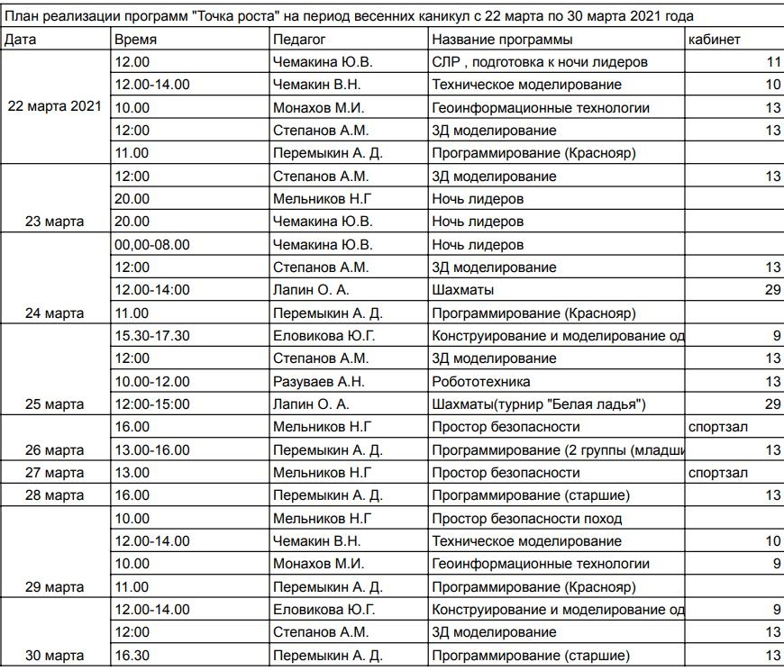
22,29 марта | 11.00 | Монахова АА | Тот самый хор | актовый зал
23, 25 марта | 18.00 | Гебель ВВ | СГ ДПВС«Лидер», «Сокол» | спортзал
24 марта | 10.00 | учителя физкультуры | Спартакиада образовательных учреждений | стадион, ФОЦОР

ПЛАН РАБОТЫ НА ВЕЧЕННИЕ КАНИКУЛЫ Большекрасноярской СОШ
Класс | Название | Дата и время | Место проведения
1 | «В гостях у любимых героев» | 22.03  13:00ч | Сельская библиотека
1 | Развлекательная программа «Уши, лапы и хвосты» | 24.03.  13:00ч | СДК
1-5 | Театрализованный праздник «Книжная страна чудес» | 22.03  11:00ч | школа
3 | Брей -ринг «Знатоки математики» | 26.03  14:00ч | школа
4 | Игровая программа «Улыбка. Чём её секрет?» | 24.03.  08:45ч | школа
5 | Познавательная викторина | 23.03  13:00ч | СДК
5 | Дискотека | 25.03  13:00ч | СДК
6 | Игры на свежем воздухе |  | Лыжная  база
7 | Кинолекторий | 22-24.03  17:00ч | школа
7 | Квест игра «Идем на поиски Весны» | 26:0  11:00ч | РДК
8 | Спортивные игры | 24.03  12:00ч | школа
9 | Кинолекторий | 25.03  13:00ч | школа
10 | Интеллектуальная игра «Кто хочет стать миллионером» | 24.03  16:00ч | школа
11 | КТД «Наше классное дело» | 23.03  14:00ч | школа
11 | Спектакль «Марьино поле» | 28:03  18:00ч | РДК

План
мероприятий на весенние каникулы 22-30.03.2021 г.
Шабановской школы
22.03.  понедельник | 23.03.  вторник | 24.03.  среда | 25.03  четверг | 26.03.  пятница | 29.03.  понедельник | 30.03.  вторник
9-00«Академия будущих вожатых» Соловьева Ф.В | 9-00«Академия будущих вожатых» Соловьева Ф.В | 9-00«Академия будущих вожатых» Соловьева Ф.В | 9-00«Академия будущих вожатых» Соловьева Ф.В | 9-00«Академия будущих вожатых» Соловьева Ф.В | 10-00 «Один день в школе»  - Работа на платформе «Видеоуроки» – Шабанова И.Д  - Работа с одаренными детьми- Ческидова В.А  - Составление анкет в гугле- Соловьева Ф.В  - Групповая работа – Непомнящих В.М  - Дифференцированный подход к учащимся на уроках математики - Сидоренко А.С | 10-00  Игры на свежем воздухе  Шабанова И.Н
10.00  Олимпиада младших школьников 4,5,6 классы  ОСОШ № 1  Шабанова И.Д | 10.00  Олимпиада младших школьников 4,5,6 классы  ОСОШ № 1  Шабанова И.Н | 10.00  РМО  Педагоги  ОСОШ № 2 | методический день по теме "Учимся быть счастливыми"МО классных руководителей и ШМО учителей-предметников | 10-00  Консультации по математике  9,11 классы  Сидоренко А.С  11-00 « Своя игра»  Непомнящих В.М
12-00  Вебинары по предметам | 12-00  Вебинары по предметам | 12-00  Вебинары по предметам | 12-00  Вебинары по предметам | 12-00  Вебинары по предметам
15-00 Работа волонтерского отряда « Добро не ушло на каникулы» Соловьева Ф.В | 19-00  Ночь лидеров Шабанова И.Н |  |  | 13-00 Музейный день  Шабанова И.Д

План работы Омутинской специальной школы
на время весенних каникул (22.03 - 30.03. 2021 года)

Дата проведения | Название мероприятия | Ответственный за проведение
22.03.2021 г. | Работа кружков «Радуга добра», «Изостудия», видеосалон | Баженова Н.К.,  Горлатова Л.В.,  Гордина Н.Я.
23.03.2021 г. | Работа кружков «Школа безопасности», «Спортивный», видеосалон | Кондратьева И.Л.,  Окороков А.В.,  Гордина Н.Я.
24.03.2021 г. | Спортивный праздник «Весенние забавы» | Бажикова М.М.
25.03.2021 г. | Работа кружков «Музыкальный», «Спортивный», видеосалон | Оленин В.В.,  Окороков А.В.,  Гордина Н.Я.
26.03.2021 г. | Литературный праздник «Мы вам расскажем о весне…» | Ильина Е.В.
29.03.2021 г. | Конкурс рисунков «Весна-красна» | Усова Г.П.
30.03.2021 г. | Музыкальный праздник «Песни весенней капели» | Оленин В.В.

